Lernkontrolle: Verwurmter Apfel

1 |  | Schaue das Bild an und lies den Titel des Gedichts.

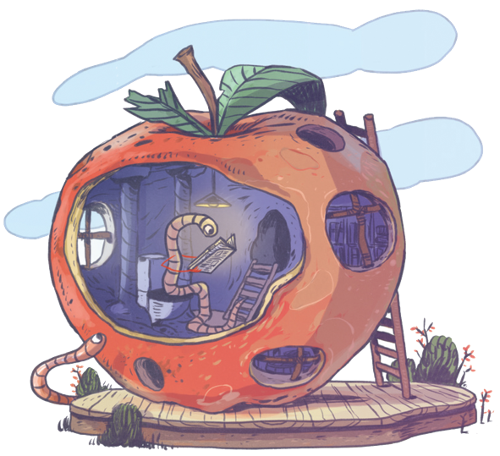
Verwurmter Apfel
Ein Wurm sucht sich ’nen Apfel aus
und sagt: „Der Apfel wird mein Haus!“
Dann kriecht er in den Apfel rein
und richtet seine Wohnung ein.
Den grössten Teil macht er zum Klo.
(Das ist bei Würmern immer so.)
Jetzt sieht ein Mensch mit viel Vergnügen
den Apfel in der Wiese liegen.
Er freut sich sehr und ruft beglückt
– indem er sich zum Apfel bückt:
„Ein Apfel, ein ganz feiner.
Den ess ich, das ist meiner!“
Doch gleich drauf merkt der Mensch entsetzt:
Der Apfel ist ja schon besetzt.
Paul Maar

a Worum geht es? Schreibe deine Vermutung auf.

Im Gedicht geht es um

b Was könnte im Gedicht passieren? Vermute.

/2

2 |  | Lies das Gedicht.
3 |  | Woran hast du beim Lesen als Erstes gedacht?  /1

4 |  | Nummeriere die Sätze in der richtigen Reihenfolge.

Der Mensch will den Apfel essen.

Ein Mensch findet auf der Wiese einen Apfel.

Der Mensch merkt, dass bereits ein Wurm im Apfel ist.

Ein Wurm richtet sich in einem Apfel eine Wohnung ein.

/2

5 |  | Welche Aussagen stimmen, welche nicht? Kreuze an.

 |  |  | richtig | falsch
 |  | Der Wurm kriecht in den Apfel rein.
 |  | Die Stube ist der grösste Raum in der Wohnung.
 |  | Der Mensch sieht einen Apfel in der Wiese liegen.
 |  | Der Mensch freut sich über den Wurm im Apfel.

/2

6 |  | Wie fühlt sich der Wurm?  Lies die Textstelle. Markiere zwei passende Adjektive.

 |  | Der Wurm fühlt sich . . .
Ein Wurm sucht sich ’nen Apfel aus  und sagt: „Der Apfel wird mein Haus!“ |  | fröhlich  gelangweilt  überrascht  wütend | genervt  glücklich  ängstlich  traurig

/1 (je ½)

7 |  | Wie fühlt sich der Mensch?  Lies die Textstellen. Markiere zwei passende Adjektive.

 |  | Der Mensch fühlt sich. . .
Er freut sich sehr und ruft beglückt  – indem er sich zum Apfel bückt:  „Ein Apfel, ein ganz feiner.  Den ess ich, das ist meiner!“ |  | gelangweilt  überrascht  wütend | glücklich  ängstlich  traurig

 |  | Der Mensch fühlt sich. . .
Doch gleich drauf merkt  der Mensch entsetzt:  Der Apfel ist ja schon besetzt. |  | fröhlich  gelangweilt  wütend | genervt  glücklich  ängstlich

/2 (je ½)

8 |  | Du willst einen Apfel essen. Der Apfel ist schon von einem  Wurm besetzt. Was tust du? Begründe.  /2  Total /12

